Begin the page

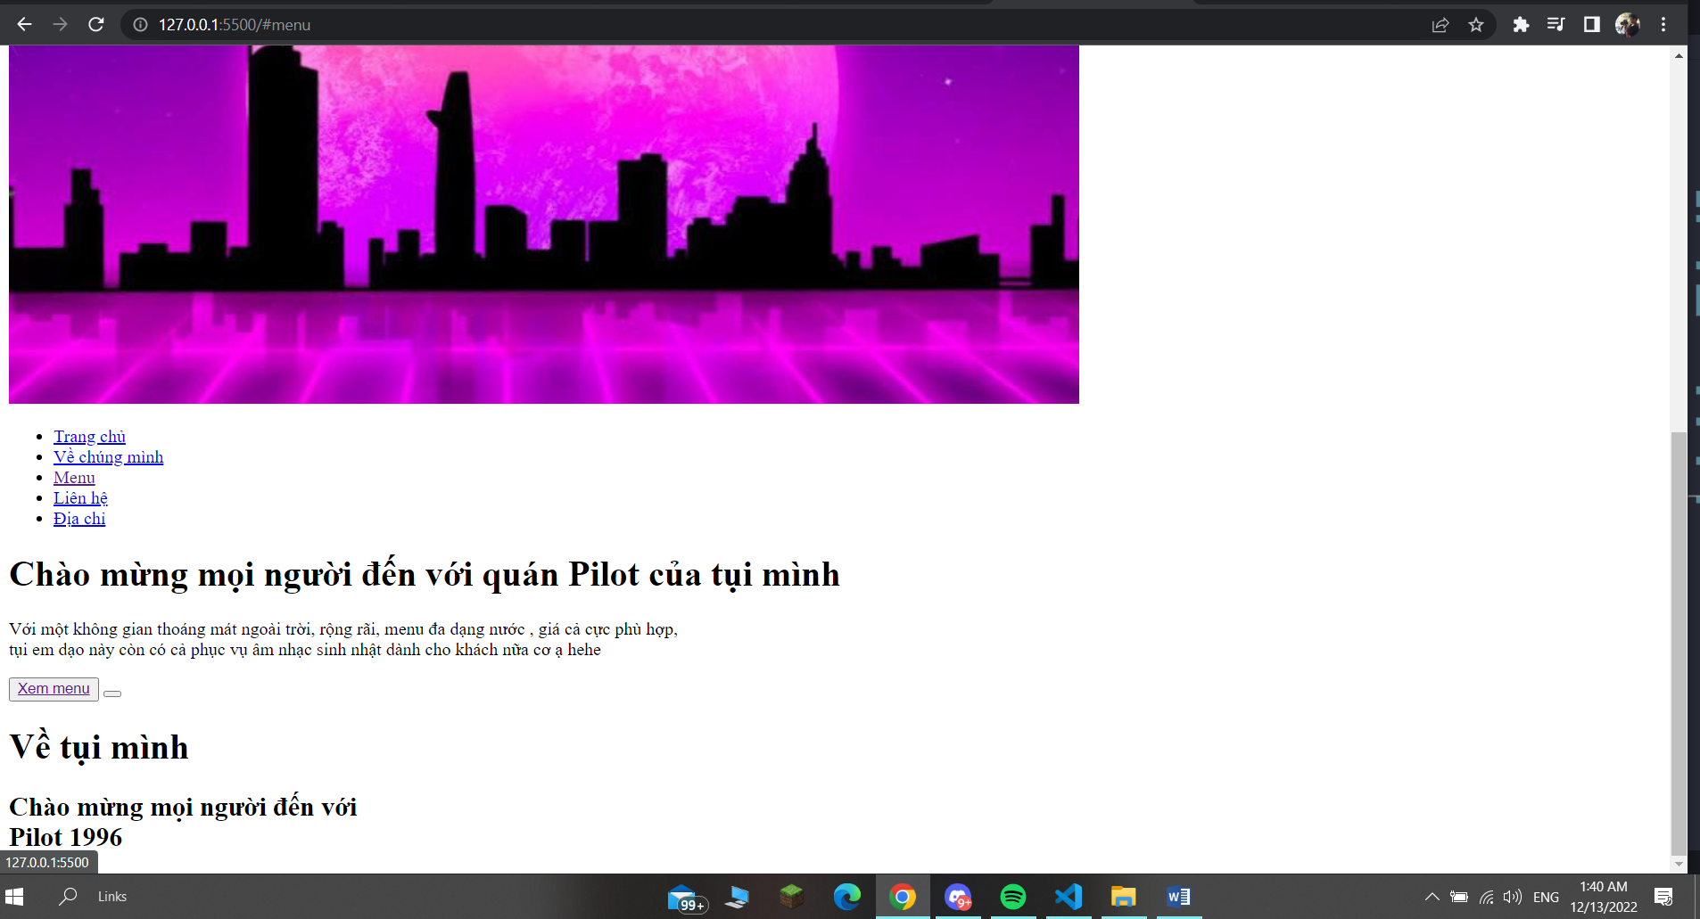

Attractive , holder black , background : black , site , menu( Food menu ) , contact ( cách thức liên hệ ) , about us( giới thiệu về quán ) , direct ( add địa chỉ vào map ) ,

Messenger( contact hẳn vô page facebook của quán ) ,

About us

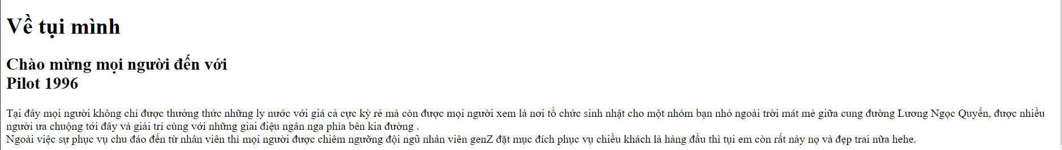

Menu của quán : ( chưa update )

* Bắt đầu xây dựng Nav bar ( Thanh công cụ điều hướng )

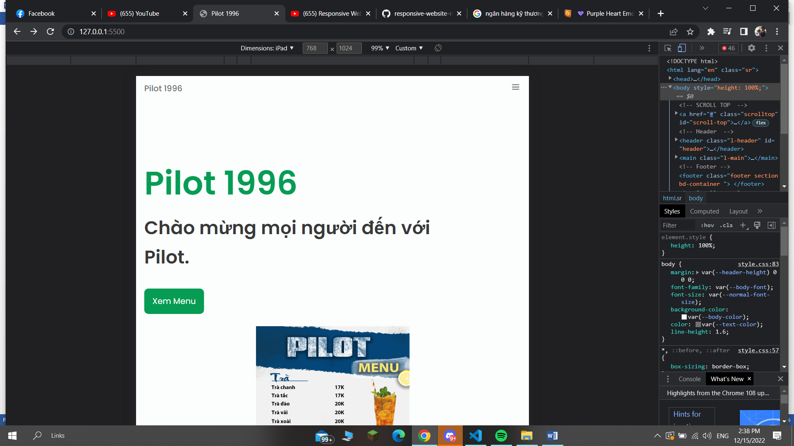

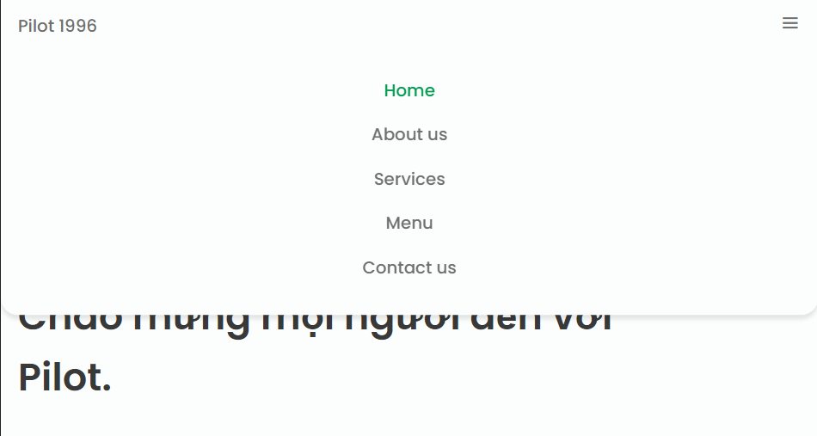

Pilot 1996 : Tên của quán ( Logo : đáng lẽ ra là sẽ có tên của quán rồi bên cạnh là cái logo nhưng mà không biết làm :v )

Home ( Trang chủ ) : Phần Trang chủ của quán, giới thiệu sơ sơ qua tên quán và mục đích của quán,

About Us ( Về tụi mình ) : giới thiệu về quán, nhân viên quán , mục đích chính của quán , đồng thời có thể giới thiệu về nhân viên quán ( nếu được )…

Services ( Cách thức phục vụ ) : Ví dụ như : quán có nước gì ( show menu ), đồ ăn…

Menu : Hiện hình ảnh menu của quán

Contact us : Cách thức liên hệ của quán ( Địa chỉ , sđt , khung giờ mở cửa , đóng cửa … )

=========== ABOUT US ===========

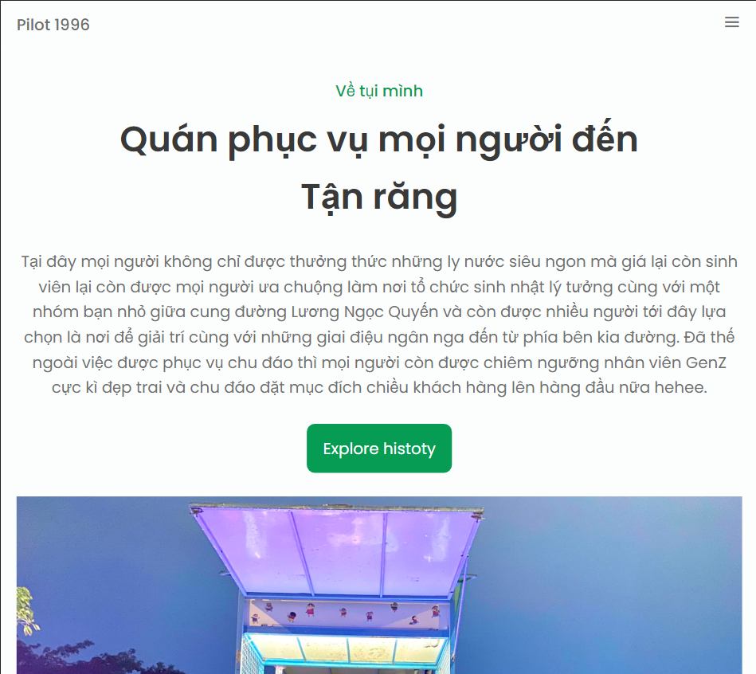

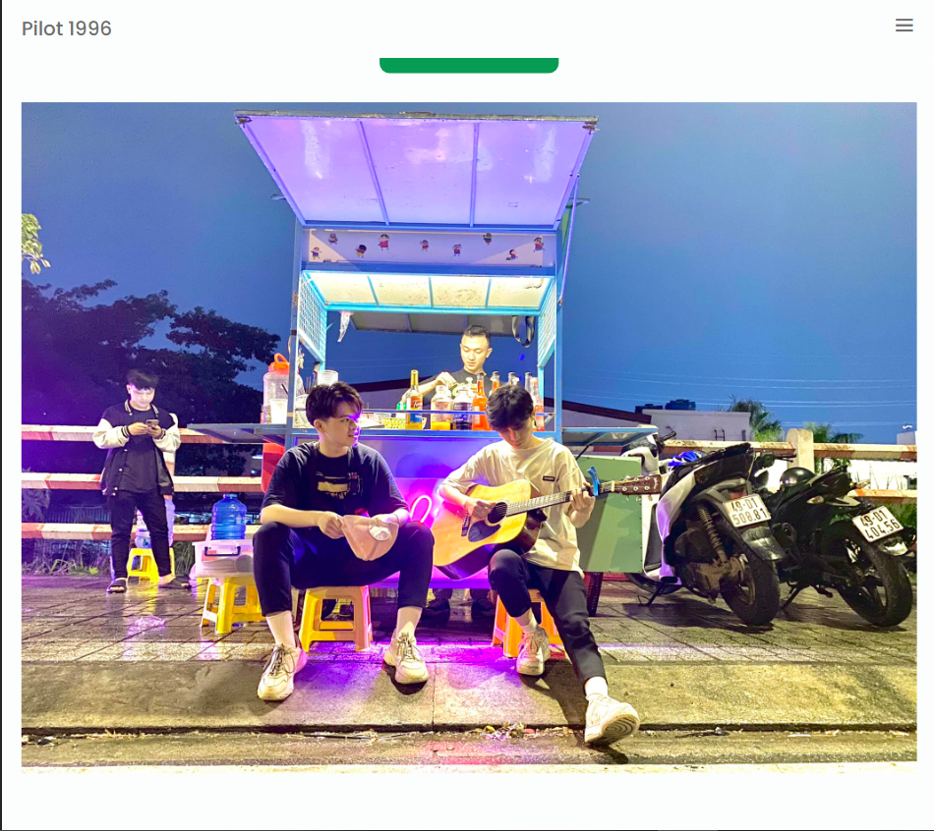

Nhìn Nguyên ngu vc

Phục vụ những gì , thêm cả những lưu ý khi tới quán , ví dụ như : chỗ để xe , đậu xe , chỗ đi vệ sinh , quán phục vụ những gì , có phục vụ sạc pin này kia hay wifi không , giải thích toàn bộ những thứ đó ra để cho khách hàng có thể hiểu được .

